
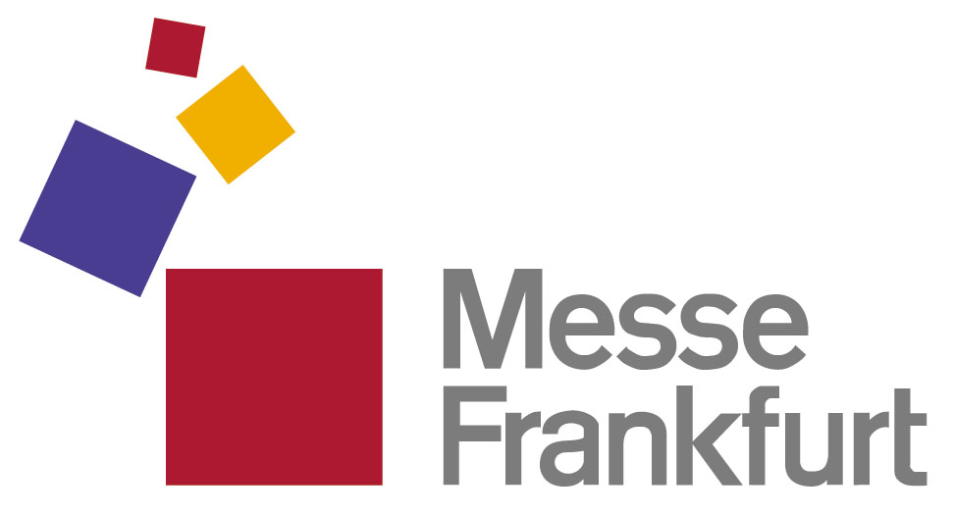

Φρανκφούρτη, 8-13 Μαρτίου 2020

Διεθνής Εμπορική Έκθεση για την Αρχιτεκτονική Κτιρίων και την Τεχνολογία Φωτισμού
Η διεθνής εμπορική έκθεση για την Αρχιτεκτονική Κτιρίων και την Τεχνολογία Φωτισμού Light+Building, θα λάβει και πάλι χώρα στις 8-13 Μαρτίου 2020 στην Φρανκφούρτη, καθώς η απόλυτα επιτυχημένη πορεία της δικαιολογεί και την εξαήμερη διάρκεια της.

Φωτισμός, ηλεκτρολογικό υλικό, ηλεκτρονικά συστήματα, αυτοματισμοί κτιρίων, σε συνδυασμό με αρχιτεκτονικά συστήματα, θα αποτελέσουν τον πυρήνα της Light+Building 2020, όπου και θα παρουσιαστεί πληθώρα προϊόντων, προτάσεων και λύσεων που αφορούν όλο το φάσμα του κλάδου. Συγκεκριμένα, παρουσιάζονται οι «τεχνολογίες ασφαλείας» και «τεχνολογίες δικτύου», ο κλάδος ηλεκτρολογικού υλικού, καινοτόμα προϊόντα αυτοματισμού με δυνατότητες κοινής πορείας με τη συμβατική διαδικασία μείωσης του πρακτικού κόστους των κτιρίων, καθώς και ανανεώσιμες πηγές ενέργειας. Ιδιαίτερο ενδιαφέρον παρουσιάζει ο τομέας αρχιτεκτονικών συστημάτων, ιδιαίτερα όσον αφορά την κατασκευή κτιρίων επαγγελματικής στέγασης, τεχνικού και διακοσμητικού φωτισμού. Η εκτεταμένη προσφορά προϊόντων της Light+Building αποτελεί κορυφαίο σημείο συνάντησης για αρχιτέκτονες, διακοσμητές εσωτερικών χώρων, μηχανικούς, σχεδιαστές καθώς και ηλεκτρολόγους και τεχνίτες.

Η διοργάνωση της Light+Building το 2018 κατέγραψε νέα αύξηση ρεκόρ! Συνολικά, περισσότεροι από 2.719 εκθέτες παρουσίασαν τα προϊόντα τους σε 220.864 επισκέπτες , που ήρθαν στην Φρανκφούρτη για να δουν τρεις διαφορετικούς τομείς σε μία διοργάνωση..

Οι ποικίλες ειδικές εκδηλώσεις, που θα διεξαχθούν παράλληλα με την Light+Building, ολοκληρώνουν την επιτυχημένη επίσκεψη στην έκθεση. Έτσι, για παράδειγμα, οι εκθέτες της Luminale, ενός από τα σημαντικότερα φεστιβάλ φωτισμού στον κόσμο, θα παρουσιάσουν σε περισσότερους από 100.000 επισκέπτες απ’ όλο τον κόσμο την αποδοτικότητα των προϊόντων τους στους τομείς φωτισμού κτιρίων, εγκατάστασης φωτισμού και ήχου σε πλατείες, λιμάνια, πάρκα και μουσεία, ενώ σχεδιαστές και καλλιτέχνες ειδικευόμενοι στον φωτισμό θα παρουσιάσουν εφαρμογές φωτισμού μέσα στην πόλη. Επίσης, στα πλαίσια του Building Performance Congress, ειδικοί του κλάδου θα παρουσιάσουν όλες τις εξελίξεις στον τομέα φωτισμού, ηλεκτρολογικού υλικού & αυτοματισμού κτιρίων, ενώ μία κριτική επιτροπή εμπειρογνωμόνων θα απονείμει το βραβείο Design Plus με κριτήριο την τεχνολογία, το σχέδιο, την προστασία του περιβάλλοντος και τις πρακτικές εφαρμογές.

Τα προϊόντα που θα εκτεθούν στην Light+Building 2020 είναι:
- Ηλεκτρολογικός εξοπλισμός, αυτοματισμοί κτιρίων στα κτίρια 9.0 / 9.1 / 9.2 / 11.0 / 11.1 / 12.0 / 12.1
- Αυτοματισμοί κτιρίων και σπιτιού, στα κτίρια 9.0 / 9.1 (Intersec building) / 9.2 / 11.0 / 11.1 / 12.0 / 12.1
- Συστήματα φωτισμού και αξεσουάρ/LED, σήμανση ασφαλείας στο κτίριο 8.0
- Τεχνικός φωτισμός και φωτιστικά, στα κτίρια 3.0/ 3.1/ 4.0 / 4.1/ 4.2/ 10.1/ Forum 0/ Festhalle 2.0 / 8.0 / 10.1 / 10.2
- Εξωτερικός φωτισμός δημοσίων χώρων, στο κτίριο 4.0
- Αρχιτεκτονικός φωτισμός και σχέδιο, στο κτίριο 1.2
- Διακοσμητικός φωτισμός (μοντέρνος, κλασικός και παραδοσιακός σχεδιασμός), στα κτίρια 6.0 (full range companies) / 6.1 / 6.2(full range companies) / 1.1 / 10.1 (Asia selection) / 10.2

Ώρες λειτουργίας της Light+Building 2020: 8-12 Μαρτίου 09:00 – 18:00

13 Μαρτίου 09:00 – 17:00

Φροντίστε λοιπόν να προγραμματίσετε την επίσκεψή σας στο μεγάλο αυτό γεγονός και προμηθευτείτε έγκαιρα τα εισιτήρια εισόδου με έκπτωση, λόγω προπώλησης, τον κατάλογο εκθετών και παράλληλα ενημερωθείτε και προγραμματίστε το ταξίδι σας μέσω του γραφείου της αντιπροσωπείας της Έκθεσης Φρανκφούρτης στην Ελλάδα και την Κύπρο, ώρες λειτουργίας από 9.00 π.μ. – 18.00 μ.μ.:

Messe Frankfurt Greece, Γραφεία Έκθεσης Φρανκφούρτης στην Ελλάδα, Κυβέλης 3 & Περικλέους,
153 44 Γέρακας/Π.Χαλανδρίου, Τηλ. 210 6410405, Φαξ 210 6410602, e-mail: info@messefrankfurt.gr, info@t4f.gr, info@travel4fairs.gr, και στην Κύπρο: GB Exhibition Representation Ltd, Δωριέων 4, 2023 Στρόβολος, Τηλ +357 22871877, Φαξ +357 22871878, e-mail: info@cyprus.messefrankfurt.com

